Виконати контрольну роботу

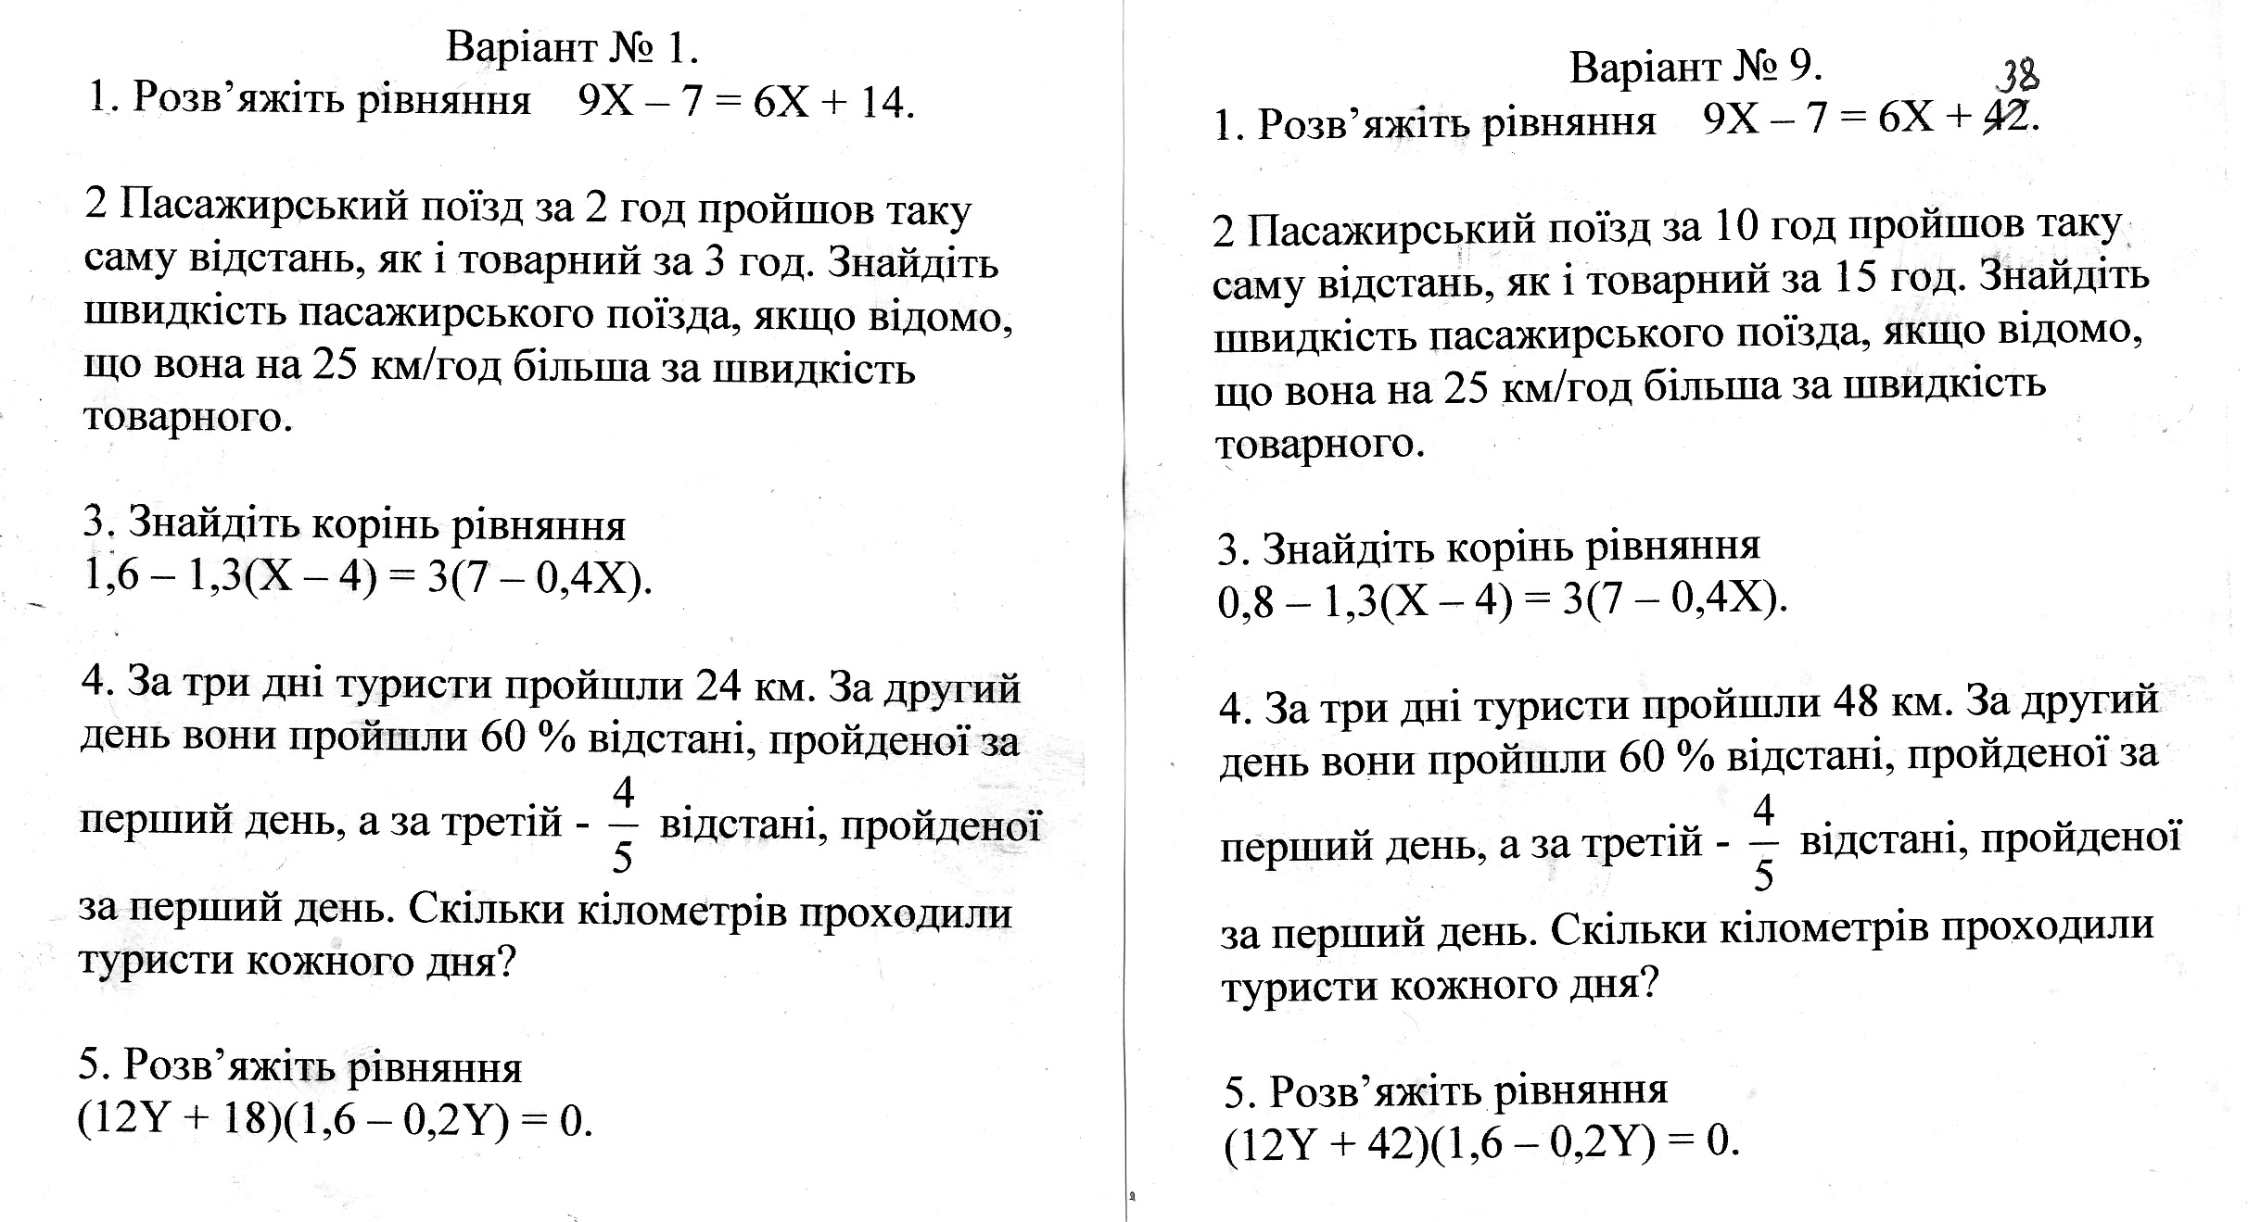

Домашнє завдання: повторити п.п.31-32.

